附件二、提案計畫書格式

擴大中小企業5G創新服務應用計畫
實證案
提案計畫書

計畫名稱：(計畫全名)
實證場域：(場域名稱或縣市鄉鎮)

主提案廠商：(公司全銜)
共同提案廠商：(公司全銜，無則免填)

中華民國112年○○月○○日

目錄
第一部分：基本資料 1
壹、提案廠商基本資料 1
貳、計畫內容摘要 3
第二部分：計畫內容 5
壹、計畫緣起 5
一、 推動主題之選擇動機 5
二、 5G應用場域或服務模式之需求分析 5
三、 本計畫之5G應用服務解決方案說明 5
四、 5G應用場域之科技應用與網路現況 5
貳、計畫推動策略與方法 6
一、 本計畫之目標客群 6
二、 5G應用服務情境與流程 6
三、 解決方案建置或導入 9
四、 營運模式 9
五、 長期經營構想 11
參、計畫預期成果 12
一、 關鍵績效指標(計畫整體性KPI) 12
二、 質化效益 13
肆、計畫預定進度與查核點 14
一、 計畫預定進度 14
二、 計畫查核點 16
伍、團隊執行力分析 17
一、 提案團隊組成說明及計畫分工 17
二、 計畫管理能力 18
三、 縣市政府單位支持合作(若無則免填) 18
四、 過往執行政府單位相關輔導計畫 19
陸、資源需求 20
一、 人力需求（如有共同提案者，請依公司分別填寫） 20
二、 經費需求（如有共同提案者，請依公司分別填寫） 22
計畫書附件1：帶動中小企業/店家名單 24
計畫書附件2：中小企業數位能力評量(前測) 25
計畫書附件3：5G應用服務準備度量測規劃 26

表目錄
表 1、關鍵績效指標KPI【範例請參作業規範】 12
表 2、計畫甘特圖（含權重）【範例請參作業規範】 14
表 3、計畫查核點表【範例請參作業規範】 16
表 4、提案團隊組成與分工 17
表 5、5G應用相關設備明細表 26
表 6、實證場域之5G環境盤點 26
表 7、5G應用服務說明 27

圖目錄
圖 1、導入前之顧客旅程地圖（AS-IS） 6
圖 2、導入前服務藍圖（AS-IS） 7
圖 3、導入後5G應用服務顧客旅程地圖（TO-BE） 7
圖 4、導入後5G應用服務藍圖（TO-BE） 8
圖 5、系統架構圖 9
圖 6、商業模式圖(金流、商品/服務流及資訊流) 10
圖 7、計畫分工架構圖 18

第一部分：基本資料

壹、提案廠商基本資料
主提案廠商  公司名稱 |  |  | 核准設立日期 |  |  |  |  | 年 月 日
價值鏈角色  (可複選) | □電信業者 □網路設備業者 □系統整合業者  □數位內容業者 □行銷推廣業者 □服務整合業者  □商業場域業者 □數據應用業者
統一編號 |  |  | 員工人數
公司負責人 | 姓名 |  |  |  |  | 職稱
實收資本額 | 新臺幣 元 |  | 前一年營業額 |  |  |  |  | 新臺幣 元
公司聯絡地址
公司網址
主要營業或
服務項目
共同提案  公司名稱  (無則免填) |  |  |  | 核准設立日期 |  |  |  |  | 年 月 日
價值鏈角色  (可複選) | □電信業者 □網路設備業者 □系統整合業者  □數位內容業者 □行銷推廣業者 □服務整合業者  □商業場域業者 □數據應用業者
統一編號 |  |  |  | 員工人數
公司負責人 | 姓名 |  |  |  |  |  | 職稱
實收資本額 | 新臺幣 元 |  |  | 前一年營業額 |  |  |  |  | 新臺幣 元
公司聯絡地址
公司網址
主要營業或
服務項目
計畫主持人 | 公司  名稱
 | 姓名 |  |  | 部門 |  |  |  |  |  | 職稱
 | 電話 | () |  | 手機 |  |  |  |  |  | email
協同計畫主持人 | 公司  名稱
 | 姓名 |  |  | 部門 |  |  |  |  |  | 職稱
 | 電話 | () |  | 手機 |  |  |  |  |  | email
計畫聯絡人 | 公司  名稱
 | 姓名 |  |  | 部門 |  |  |  |  |  | 職稱
 | 電話 | () |  | 手機 |  |  |  |  |  | email
備註1：計畫主持人及協同計畫主持人原則上應由研究員級人員擔任。
備註2：若表格長度及寬度不敷使用，請自行增列調整。

專業服務委外單位
公司名稱 |  |  |  | 統一編號
價值鏈角色  (可複選) | □電信業者 □網路設備業者 □系統整合業者  □數位內容業者 □行銷推廣業者 □服務整合業者  □商業場域業者 □數據應用業者
主要營業或
服務項目
聯絡人 | 姓名 |  | 部門 |  |  | 職稱
 | 電話 | () | 手機 |  |  | Email
備註1：若表格長度及寬度不敷使用，請自行增列調整。

貳、計畫內容摘要
計畫名稱
主提案廠商類型  (單選) | □場域經營業者 □解決方案業者 □數位內容業者
提案類型  (單選) | □5G應用驗證型 □5G商模驗證型
預計執行期間 | 自___年___月___日至___年___月___日，共___個月
計畫經費  (新臺幣元，含稅) | 總經費 |  | 輔導款 |  | 自籌款
場域或服務模式現況及痛點說明 | （請說明提案場域或服務模式之現況及痛點，請勿超過200字）
輔導重點摘要  及亮點 | （請說明提案之重點：包含創新性／獨特性／擴散效益／智慧科技及5G智慧應用等，並提出預期輔導後之亮點，請勿超過300字）
關鍵績效指標KPI |  |  | 目標值(結算至計畫執行迄日)
導入5G應用服務項目(項)
帶動中小企業/店家(家)
5G服務體驗人次(人次)
5G服務滿意度－中小企業/店家(%)
5G服務滿意度－消費者(%)
帶動中小企業/店家產值或產業效益(元)
帶動就業人數(人)
自訂指標1
自訂指標2
自訂指標3

計畫進度規劃
月份  進度 |  | 112年 |  |  |  |  |  |  |  |  | 113年
 |  | 4  月 | 5  月 | 6  月 | 7  月 | 8  月 | 9  月 | 10月 | 11月 | 12月 | 1月 | 2月 | 3月
工作  執行  進度% | 當月
 | 累計
經費  運用  進度% | 當月
 | 累計
備註：
1. 5G應用驗證型：6-8個月。(由實證案團隊依據本身能量，設定執行期程)
2. 5G商模驗證型：12個月。

第二部分：計畫內容

壹、計畫緣起
- 推動主題之選擇動機
（本計畫5G應用導入實證場域或服務模式，衍生消費與商業活動。請說明提案選擇主題的動機，以及提案者的執行優勢。）

- 5G應用場域或服務模式之需求分析
（說明本計畫應用5G解決方案之產業環境，產業遭遇的問題或使用者的服務缺口，導入5G之必要性，並敘明利用何種5G特性(大頻寬、低延遲、多連結等至少一項特性)，提供優於4G的體驗環境。例如4G環境下無法提供之服務項目、無法提供之原因；服務體驗環境包含線上或線下，若為特定場域應用請說明選擇該場域/地區之原因，以利瞭解場域與5G應用之關聯性。）

- 本計畫之5G應用服務解決方案說明
（請以文字並輔以圖示說明本計畫5G應用解決方案(應用服務項目)。可從購物消費、互動體驗、觀光旅遊、展演場館、健康照護、製造工廠、農業等領域切入，說明解決方案之具體且可行之輔導策略及執行作法，並對應計畫亮點之實踐。）

- 5G應用場域之科技應用與網路現況
（本計畫5G應用導入實證場域或服務模式中，中小型店家使用數位工具及寬頻網路之現況，分析當地缺口及需求。請說明實證場域所在地4G/5G無線網路環境，包括4G/5G網路提供者(含多家以上)、無線網路訊號覆蓋範圍等。(如包含多個實證場域，亦請分別說明。）

貳、計畫推動策略與方法
- 本計畫之目標客群
（請說明本計畫5G應用解決方案之目標客群輪廓。）

- 5G應用服務情境與流程
（請說明本計畫5G應用服務導入前與導入後之服務情境，包含服務提供方及服務接受方。如有多項5G應用服務，請依各項目分別說明導入前與導入後情境）
- 導入前現有服務模式（AS-IS）
（請說明本計畫5G應用服務導入前現有服務情形，以圖示（可參考顧客旅程地圖、服務藍圖【範例請參作業規範】）佐以文字說明，具體表達服務提供方之情境流程及目前服務模式中的需求點或改善點。）

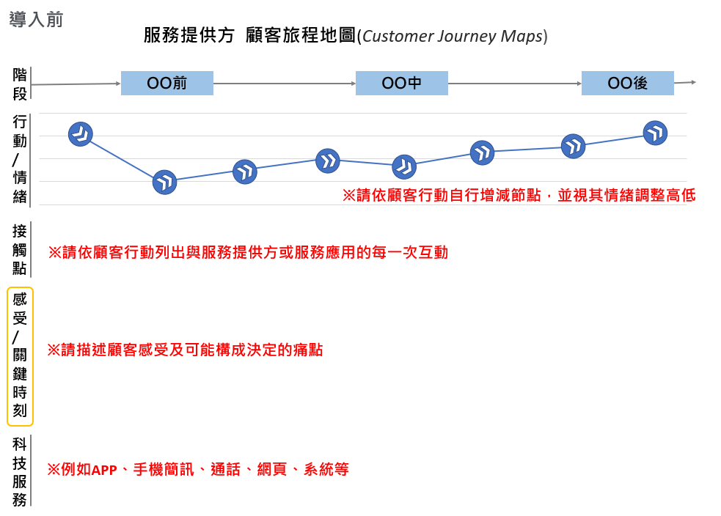
圖 1、導入前之顧客旅程地圖（AS-IS）

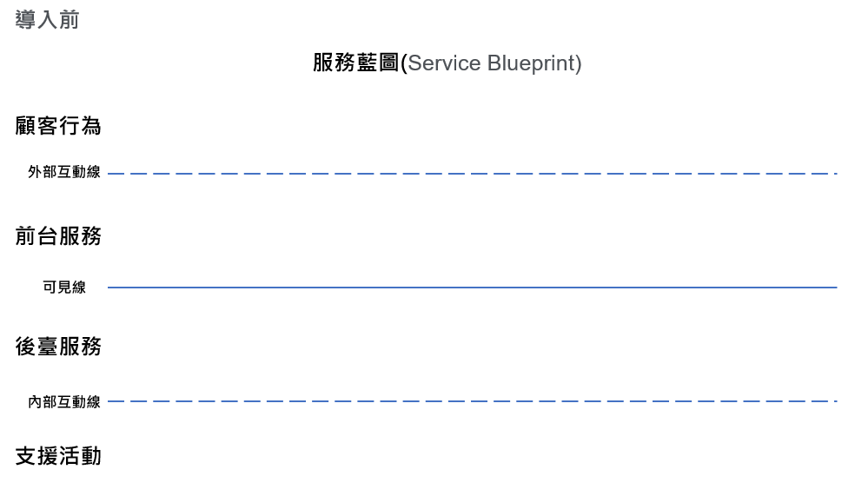
圖 2、導入前服務藍圖（AS-IS）

- 導入後5G應用服務模式（TO-BE）
（請說明本計畫5G應用服務導入後服務模式，以圖示（可參考顧客旅程地圖、服務藍圖）並佐以文字說明，具體表達5G應用服務提供方之情境流程及服務接受方的體驗情境與感受對象與規劃。）

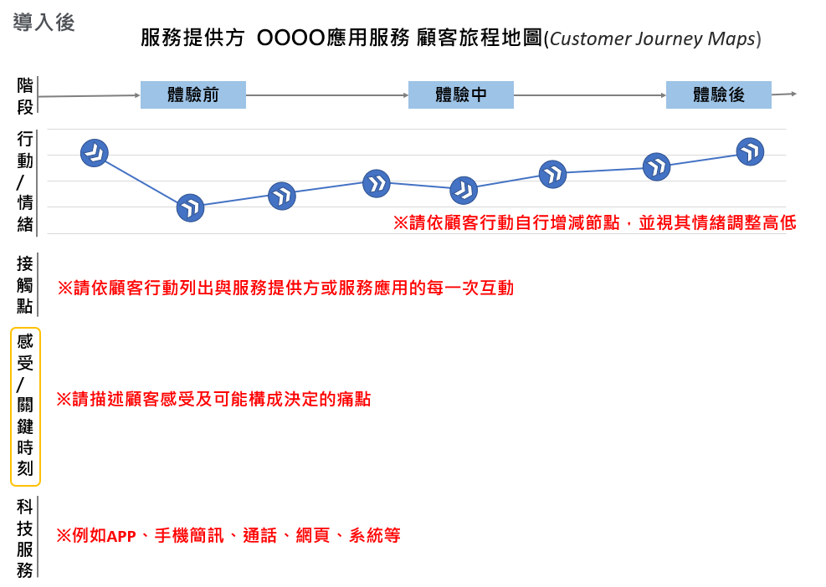
圖 3、導入後5G應用服務顧客旅程地圖（TO-BE）

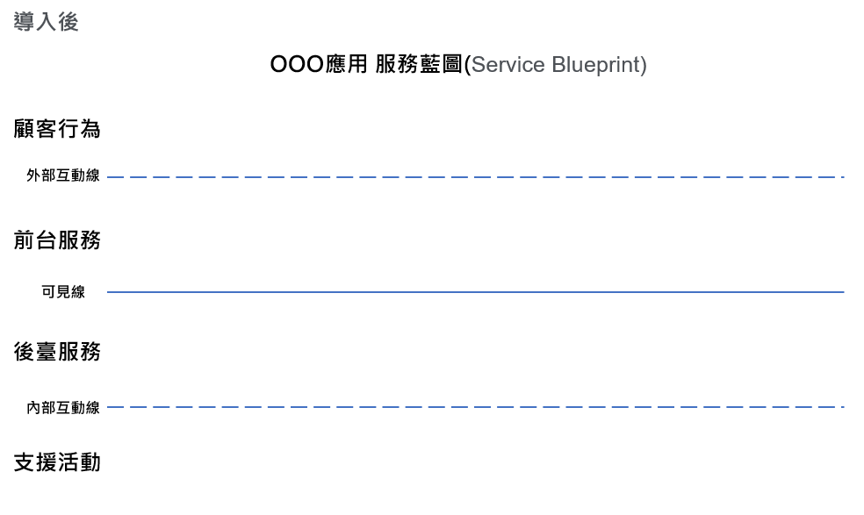
圖 4、導入後5G應用服務藍圖（TO-BE）

- 解決方案建置或導入
- 系統架構與服務功能
（本計畫導入之5G應用解決方案，各項系統建置之串接方式，以及提供服務使用者之功能項目，並說明所採用之5G網路系統架構，請以圖示並佐以文字說明。如有行動裝置App，請提供操作畫面。）

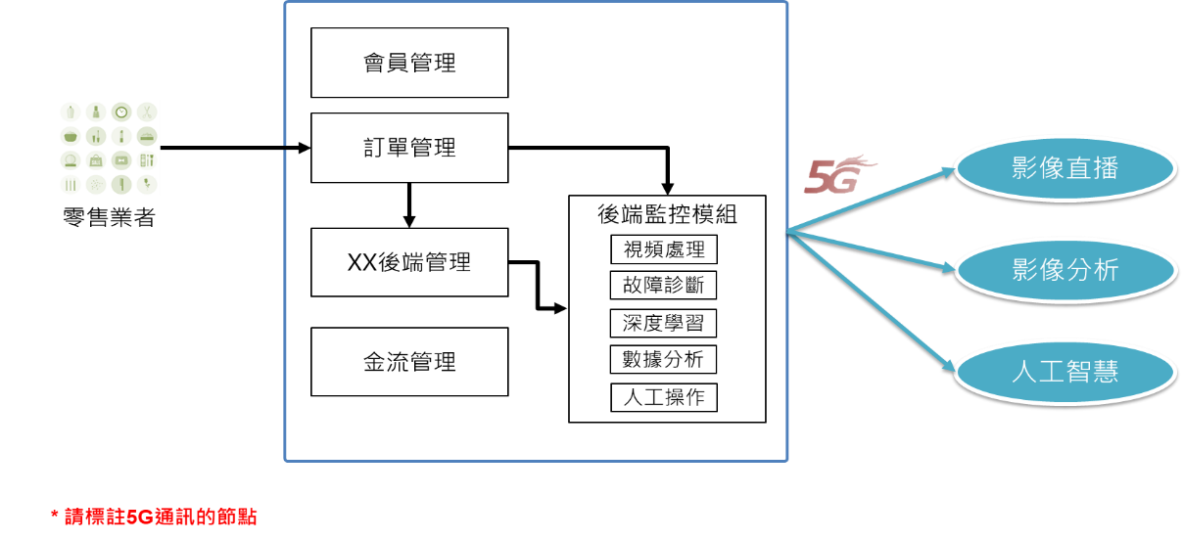
範例
圖 5、系統架構圖

- 個資保護或資安機制
（建議內容重點如：服務系統須符合資安防護相關規範(如ISO 27001)，包含防竊取、杜絕安全攻擊、資料加解密、資料外洩、濫用及偽造。須符合個資保護相關法令之規範(如個人資料保護法)，包括資料蒐集、處理、利用之個人資料保護機制。）

- 營運模式
（請說明本計畫營運模式，含中小店家端及消費者端之服務模式、獲利模式）
- 行銷推廣
（確認目標顧客群、市場、營銷策略、行銷管道的選擇、廣告策略和促銷策略…等行銷推廣規劃。）

- 數據分析
（本計畫執行後蒐集之資訊，如何蒐集數據？預計分析哪些數據？例如應用服務上傳/下載之訊號、解決方案系統串接之資訊流、場域之消費紀錄、會員資料…等，並說明分析之後如何運用？）
1.服務提供方（如場域業者、解決方案業者…）之數據分析

2.中小企業之數據分析

3.其他數據分析

- 商業模式
（請以商業模式圖（包含金流、商品流/服務流、資訊流），說明本計畫之解決方案如何獲利及應用擴散，藉以瞭解商業價值。）

1.整體商業模式圖說明

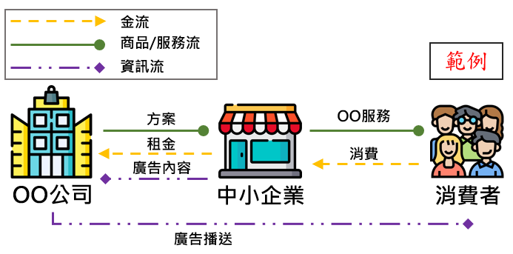
圖 6、商業模式圖(金流、商品/服務流及資訊流)

2.預期投入成本結構說明
（成本結構指運作商業模式會發生的所有成本，例如設備、研發費用、薪資、原料、行銷費用等。）

3.預期收益說明
（收益流指運作商業模式會收到的每一個收益，例如銷售實體產品、使用費、會員費、租賃費、授權費、廣告等。）

- 可行性分析
（本計畫執行之服務適用性、市場接受度、技術可行性、場域適用性。）

- 長期經營構想
（請敘明本計畫結束後預計營運主體，並說明如何透過商業模式持續獲利，進而帶動商業場域店家或參與之中小企業能長期經營。）
- 本計畫成果之延續
（例如後續科技應用及網路之維運具體做法。）

- 本計畫成果之擴散
（例如解決方案導入其它場域或其它產業，拓展國內、國外市場的可能性。）

- 營運主體導入5G應用服務後之財務規劃(至少1年)

參、計畫預期成果
- 關鍵績效指標(計畫整體性KPI)
（請依提案之5G智慧應用服務模式，提出具體可衡量、可達成、可驗證之重要量化成果產出，各項關鍵績效指標請依作業規範訂定合理目標。）
表 1、關鍵績效指標KPI【範例請參作業規範】
指標類別 | 關鍵績效指標 | 目標值  (結算至計畫執行迄日) | 計算方式
必要指標 | 導入5G應用服務項目(項) |  | - 5G應用驗證型：至少1項  - 5G商模驗證型：至少2項
 | 帶動中小企業/店家(家) | 中小企業：＿＿  店家：＿＿  合計：＿＿ | - 5G應用驗證型：至少25家  - 5G商模驗證型：至少100家
 | 5G服務體驗人次(人次) |  | - 5G應用驗證型：至少1萬人次  - 5G商模驗證型：至少2.5萬人次
 | 5G服務滿意度－中小企業/店家(%) |  | - 5G應用驗證型：至少85%  - 5G商模驗證型：至少85%
 | 5G服務滿意度－消費者(%) |  | - 5G應用驗證型：至少85%  - 5G商模驗證型：至少85%
 | 帶動中小企業/店家產值或產業效益(元) |  | - 5G應用驗證型：至少700萬元  - 5G商模驗證型：至少4,500萬元
自訂指標 | 帶動就業人數(人) |  | 說明：因本計畫執行而新增聘用人力，須提出佐證。
 | 自訂指標1 |  | 自訂指標至少3項，可參考本計畫作業規範自訂指標範例或自行新增。
 | 自訂指標2
 | 自訂指標3
 | ….
備註一：「導入5G應用服務項目」必須為5G相關應用，5G應用服務項目可分為兩種層級：(1)4G/5G環境下皆可體驗之應用服務；(2)5G專屬之應用服務。
備註二：上述KPI指標請填寫輔導後之目標數值，說明計算方式，並與後續章節計畫進度與查核點之佐證資料對應。

- 質化效益
（就商業場域型塑、數位能力養成、執行績效、效益擴散等方面說明輔導前之現況及預期成效；受益對象包含對提案廠商、價值鏈成員、整體產業、店家與民眾之影響。）
質化指標 | 輔導後效益說明
備註：若表格長度及寬度不敷使用，請自行增列調整。

肆、計畫預定進度與查核點
- 計畫預定進度
5G應用驗證型
- 5G應用驗證型：6-8個月。(由實證案團隊依據本身能量，設定執行期程)
5G商模驗證型
- 5G商模驗證型：12個月。
表 2、計畫甘特圖（含權重）【範例請參作業規範】
月份  進度項目 | 權重％ | 112年 |  |  |  |  |  |  |  |  | 113年
 |  | 4月 | 5月 | 6月 | 7月 | 8月 | 9月 | 10月 | 11月 | 12月 | 1月 | 2月 | 3月
一、服務建置及營運
A1.5G應用服務X之服務情境設計及測試
A2.5G應用服務X之場域上線營運
A3.5G應用服務Y之服務情境設計及測試
A4.5G應用服務Y之場域上線營運
二、KPI必要指標
B1.合作之中小企業/店家名單
B2.服務帶動之中小企業/店家
C.5G服務體驗人次
D.5G服務滿意度調查
E.帶動中小企業/店家產值或產業效益
…
三、KPI自訂指標
F1. (自訂指標1)
F2. (自訂指標2)
F3. (自訂指標3)
…
四、量測
G.中小企業數位能力評量(後測)
H.5G服務品質與體驗品質量測
每月達成進度％ | 100
累積每月達成進度％
備註一：KPI指標權重合計應≧45%。
備註二：本計畫每一季（三個月）皆須規劃查核點進度。
備註三：本計畫「5G應用服務」之服務情境設計及營運規劃，須於112年5月底前完成，並提交相關查核文件。正式上線營運之時程請合理安排，5G商模驗證型之提案應規劃至少4個月上線後驗證商模的時間。
備註四：本計畫「合作之中小企業/店家名單」應於期中審查前確認完成，以確保5G應用服務有足夠的時間運作。
備註五：本計畫「中小企業數位能力評量」後測結果，須於期末審查前完成，並提交相關查核文件。
備註六：本計畫「5G服務品質與體驗品質量測」包含5G終端設備、5G網路環境、5G應用服務、5G網通特性，請於期中審查、期末審查時依執行單位指定格式提交量測結果報告。
備註四：計畫甘特圖請對應關鍵績效指標(KPI)、計畫查核點，請勿遺漏（本甘特圖非資訊系統導入時程）。
備註六：若表格長度及寬度不敷使用，請自行增列調整。

- 計畫查核點
5G應用驗證型
- 期中查核點：112年7月31日，預計成果達成率50%，累計達成率50%
- 期末查核點：112年OO月OO日，預計成果達成率50%，累計達成率100%
5G商模驗證型
- 期中查核點：112年10月31日，預計成果達成率50%，累計達成率50%
- 期末查核點：113年3月31日，預計成果達成率50%，累計達成率100%
表 3、計畫查核點表【範例請參作業規範】
階段 | 查核點 | 預計  完成日期 | 進度項目說明 | 佐證文件
期中查核點 | A1 | OO月OO日
 | A2
 | …
期末查核點
 | …
備註一：計畫查核點請對應關鍵績效指標(KPI)、計畫甘特圖，請具體列出各項查核點之佐證方式，佐證文件須為可衡量、可達成、可驗證之資料。
備註二：若表格長度及寬度不敷使用，請自行增列調整。

伍、團隊執行力分析
- 提案團隊組成說明及計畫分工
（本計畫價值鏈成員及工作內容說明，並繪製分工架構圖）

表 4、提案團隊組成與分工
價值鏈角色 | 公司名稱 | 本計畫工作內容
電信業者
網路設備業者
系統整合業者
數位內容業者
行銷推廣業者
服務整合業者
商業場域業者
數據應用業者
備註一：提案廠商請放在第一位。
備註二：價值鏈角色請依個案情形，自行增修調整。

範例
提案廠商
(公司名稱/價值鏈角色)
計畫主持人
(公司/姓名/職稱)
計畫人員
(詳參人力需求表)
共同提案廠商
(公司名稱/價值鏈角色)
電信業者
(公司/聯絡人/職稱)
網路設備業者
(公司/聯絡人/職稱)
系統整合業者
(公司/聯絡人/職稱)
數位內容業者
(公司/聯絡人/職稱)
行銷推廣業者
(公司/聯絡人/職稱)
服務整合業者
(公司/聯絡人/職稱)
商業場域業者
(公司/聯絡人/職稱)
數據應用業者
(公司/聯絡人/職稱)
計畫聯絡人
(公司/姓名/職稱)
協同計畫主持人
(公司/姓名/職稱)
圖 7、計畫分工架構圖

- 計畫管理能力
（提案廠商服務能量、專案相關實績說明及合作單位之專業能量說明，如有相關佐證或證照文件可檢附。）

- 縣市政府單位支持合作(若無則免填)
（本計畫是否獲縣市政府單位支持或合作，須有佐證資料）

- 過往執行政府單位相關輔導計畫
- 109年至今(112)年執行經濟部或其他政府輔導計畫
項次 | 受輔導計畫名稱 | 計畫期間 | 主辦單位 | 執行單位 | 輔導款額度  （新臺幣元）
1 |  | 自 年 月至 年 月
2 |  | 自 年 月至 年 月
3 |  | 自 年 月至 年 月
4 |  | 自 年 月至 年 月
5 |  | 自 年 月至 年 月
備註一：請列舉近三年內曾參與相關政府計畫之實績，相同計畫內容不得重複申請。
備註二：若表格長度及寬度不敷使用，請自行增列調整。
- 曾獲本計畫(擴大中小企業5G創新服務應用計畫)輔導補助者之成效與差異說明(無則免填)
輔導計畫名稱
實證場域
5G應用服務項目
執行成效說明
本次計畫與過往執行內容之差異說明

陸、資源需求
- 人力需求（如有共同提案者，請依公司分別填寫）
（一）提案廠商計畫主持人學經歷表
計畫主持人 | 姓名 |  |  |  | 職稱
職 級 | ※請參「附件、計畫人事費職級與編列原則」
專 長
重要學經歷
曾帶領過計畫之規模、數量及金額 | 計畫一 | 計畫名稱
 |  | 計畫金額  （新臺幣元） |  | 總經費：  輔導款：
 |  | 計畫內擔任職級
 | 計畫二 | 計畫名稱
 |  | 計畫金額  （新臺幣元） |  | 總經費：  輔導款：
 |  | 計畫內擔任職級
 | 計畫三 | 計畫名稱
 |  | 計畫金額  （新臺幣元） |  | 總經費：  輔導款：
 |  | 計畫內擔任職級
備註：計畫主持人原則上應由研究員級人員擔任。

（二）提案廠商人力需求表
編號 | 姓名 | 最高學歷 | 專長與經歷 | 本計畫之職級 | 工作  總年資 | 計畫投入人月
1 |  | 學校：  科系：  學位： | 現職：  過往經歷： | 計畫主持人
2 |  |  |  | 協同主持人
3 |  |  |  | 研究員
4 |  |  |  | 副研究員
5 |  |  |  | 依職級排序，以下類推…
6
7
8
9
10
…
合計 |  |  |  |  |  | OO人月
備註一：職級請參「附件、計畫人事費職級與編列原則」，經濟部及所屬機關委辦計畫預算編列基準：科技發展類－推廣服務類之人事費編列－各職級定義撰寫。
備註二：本計畫人力必須為提案廠商之專任研究人員（支領全薪、投保勞健保）。
備註三：若表格長度及寬度不敷使用，請自行增列調整。

- 經費需求（如有共同提案者，請依公司分別填寫）
（一）計畫總經費明細表
（112/04/01～OOO/OO/OO）
單位（新臺幣）：元
項目  會計科目 |  | 輔導款 | 自籌款 | 合計 | 工作項目 | 計算方式說明
直接薪資 | (一)專任研究人員費 |  |  |  | 計畫主持人 | XX元/人月*XX人月
 |  |  |  |  | 協同主持人 | XX元/人月*XX人月
 |  |  |  |  | 研究員 | XX元/人月*XX人月
 |  |  |  |  | 副研究員 | XX元/人月*XX人月
 |  |  |  |  | 助理研究員 | XX元/人月*XX人月
 |  |  |  |  | 研究助理 | XX元/人月*XX人月
 | 小計 |  |  |  | 直接薪資加總。
其他直接費用 | (二)旅運費
 | 1.短程車資 |  |  |  |  | XX元/人次*XX人次
 | 2.國內差旅 |  |  |  |  | XX元/人次*XX人次
 | 小計 |  |  |  | 旅運費加總。
 | (三)其他業務費
 | 1.印刷費 |  |  |  |  | XX元*XX月
 | 2.郵電費 |  |  |  |  | XX元*XX月
 | 3.文具紙張 |  |  |  |  | XX元*XX月
 | 4.租金 |  |  |  |  | XX元*XX月
 | 5.專業服務費 |  |  |  |  | XX元*XX月
 | 6.廣宣活動費
 | 7.設備使用費
 | 8.會計師簽證費
 | 小計 |  |  |  | 其他業務費加總。
小計加總 (未稅) |  |  |  |  | 直接薪資+其他直接費用
營業稅 |  |  |  |  | (直接薪資+其他直接費用)*5%
合計(含稅)
佔總經費比例 |  |  |  | 100%
備註一：就經費明細表之各項會計科目細項說明（含計算公式），請撰寫於本表並分別說明。
備註二：輔導款編列「專案研究人員費」、「旅運費」及「其他業務費」至少兩項。
備註三：本計畫會計科目之編列均採未稅基礎，不含營業稅。意即「輔導款」及「自籌款」請以原始憑證未稅金額編列，原始憑證可扣抵進項稅額。
備註四：除本計畫提案作業規範另有規定外，不得以政府負擔經費購置資訊硬體設備、一般設備或固定資產、購置電腦軟體與作業系統之採購、通訊租賃費用、已商品化之軟體修改費用、非導入方案之教育訓練費用、資訊服務費等，及依經濟部中小企業處規範不得編列之科目。
備註五：本表限以新臺幣進行經費編列。
備註六：若表格長度及寬度不敷使用，請自行增列調整。

（二）計畫經費項目說明
1.專業服務費
項次 | 服務項目名稱 | 內容簡要說明 | 委託對象 | 金額(元)
1
2
3
合計

2.設備使用費
項次 | 設備名稱 | 財產編號 | 帳面  價值  (A) | 投入月數  (B) | 計算公式 | 設備使用費(元)
1 |  |  |  |  | (A/剩餘使用年限*12)*B
2 |  |  |  |  | (A/剩餘使用年限*12)*B
3 |  |  |  |  | (A/剩餘使用年限*12)*B
合計
備註一：帳面價值意指該項財產設備之折舊後之價值。

計畫書附件1：帶動中小企業/店家名單
對應KPI「帶動中小企業/店家(家)」，請於提案時列出預計帶動之名單，以利審查評估本計畫提案準備現況。【範例請參作業規範】
1.中小企業名單
編號 | 店招名稱 | 設立登記名稱 | 統一編號 | 負責人姓名 | 業別  (主要商品或服務) | 實證場域縣市別 | 聯絡地址 | 實收資本額(元)
1
2
3
…
備註一：請務必填寫統一編號，方得認列。依作業規範定義符合「中小企業認定標準」所稱之中小企業。按109年6月24日修正之規定，中小企業指依法辦理公司登記或商業登記，實收資本額在新臺幣1億元以下，或經常僱用員工數未滿200人之事業。
備註二：中小企業家數比例應占90%以上。
備註三：期中/期末審查須提供每一家之設立登記名稱、店招名稱、統一編號、負責人姓名、業別(主要商品或服務)、實證場域縣市別、聯絡地址、設立地址、實收資本總額(實收資本總額超過新臺幣1億元者，須提供公司人數)等資訊，以利查核。
2.店家名單
編號 | 店招名稱 | 設立登記名稱 | 統一編號 | 負責人姓名 | 業別  (主要商品或服務) | 實證場域縣市別 | 聯絡地址 | 實收資本額(元)
1
2
3
…
備註一：請務必填寫統一編號，方得認列。非符合上述「中小企業認定標準」之業者，但已完成稅籍登記或取得攤販營業許可 者，即本計畫所稱之店家。
備註二：期中/期末審查須提供每一家之設立登記名稱、店招名稱、統一編號、負責人姓名、業別(主要商品或服務)、實證場域縣市別、聯絡地址、設立地址、實收資本總額等資訊，以利查核。

計畫書附件2：中小企業數位能力評量(前測)
請於提案時利用「中小企業數位轉型準備度評量」平台(示意圖如下)或其他數位能量評量平台進行評估。5G應用驗證型至少5份；5G商模驗證型至少20份；並說明評估結果。

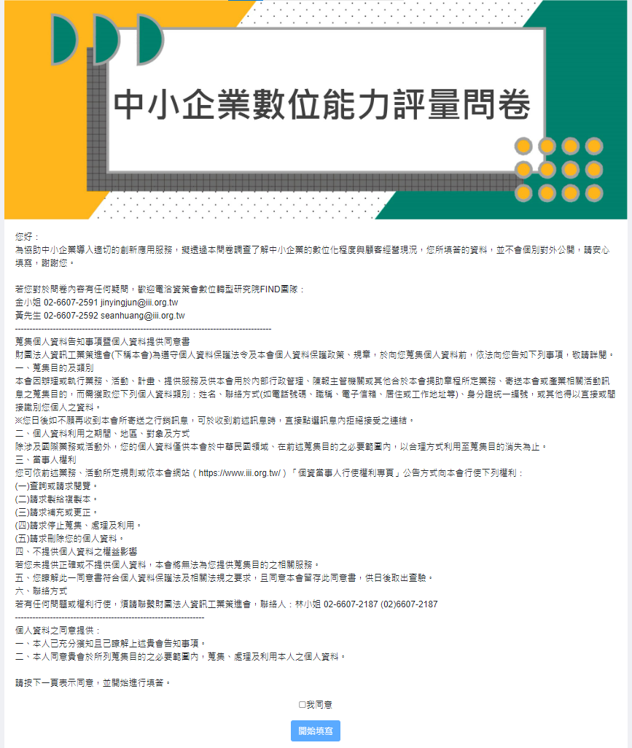

計畫書附件3：5G應用服務準備度量測規劃
請於提案時依據本計畫預計導入之5G創新應用服務解決方案，進行端、網、雲各層的5G應用服務準備度量測規劃，於提案階段完成下列規劃內容。
1. 5G應用終端設備規劃
（請說明5G應用所需運用的設備項目、類型，如5G手機、5G分享器、AR/VR裝置、顯示器等。）
表 5、5G應用相關設備明細表
設備名稱 | 數量 | 設備類型 | 用途
備註一：若表格長度及寬度不敷使用，請自行增列調整。

2.實證場域網路現況盤點
（請說明實證場域所在地5G無線網路環境，包括5G網路提供者（含多家以上）、訊號覆蓋等。（如包含多個實證場域，請分別說明。）
表 6、實證場域之5G環境盤點
實證場域名稱 | (請填寫本計畫實證場域)
網路涵蓋範圍  量測工具 | (請簡述說明)
量測日期與時間
電信業者 | 查詢結果說明
備註一：實證場域之網路涵蓋狀況，可使用電信業者線上公開網路涵蓋率查詢系統。
備註二：若表格長度及寬度不敷使用，請自行增列調整。

3. 5G應用服務量測項目規劃
（請依下表欄位填報預計發展的5G應用服務項目及內容，勾選分別需要量測的項目，於期中、期末進行量測之內容明細及填寫內容可參考作業規範附件七。）
表 7、5G應用服務說明
5G應用服務項目名稱 | 5G應用服務內容說明 | 量測方式  說明 | 預計量測項目 |  |  |  | 5G網通特性 |  |  | 訊號  需求
 |  |  | 資料  量測 | 視頻  音頻量測 | 通話量測 | 位置量測 | 大寬頻驗證 | 低延遲驗證 | 多連結驗證 | 4G | 5G
1.
2.

備註一：5G應用服務項目可分為兩種層級：(1)4G/5G環境下皆可體驗之應用服務，須說明5G優於4G之處；(2)5G專屬之應用服務，須說明為何只有5G環境才可體驗。
備註二：量測項目舉例說明：
- 資料量測 (例如：運用5G網路傳輸資料)
- 視頻與音頻量測 (例如：AR/VR、4K/8K串流、直播…)
- 通話量測 (例如：語音智慧客服…)
- 位置量測 (例如：LBS、IoT位置服務…)
備註三：若表格長度及寬度不敷使用，請自行增列調整。

中小企業數位能力評量https://rise.iii.org.tw/rise_front/#/view/form/xhd8sld9unp1c0l4

